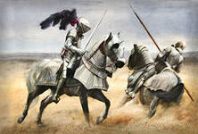

**Старшеклассник!!**

**Ждем тебя 20 апреля в кабинете 3.1. в 14.00**



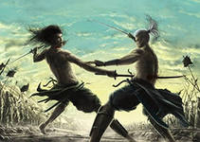

**Они сошлись.**

**Волна и камень,**

**Стихи и проза,**

**Лед и пламень…**



**Если тебя волнует проблема выбора,**

**Судьбы и чести, и ты хочешь найти ответы в истории и литературе**

**Задумывался ли ты над вопросом**

**НУЖНА ЛИ ЧЕСТЬ ЧЕЛОВЕКУ 21ВЕКА? ?**